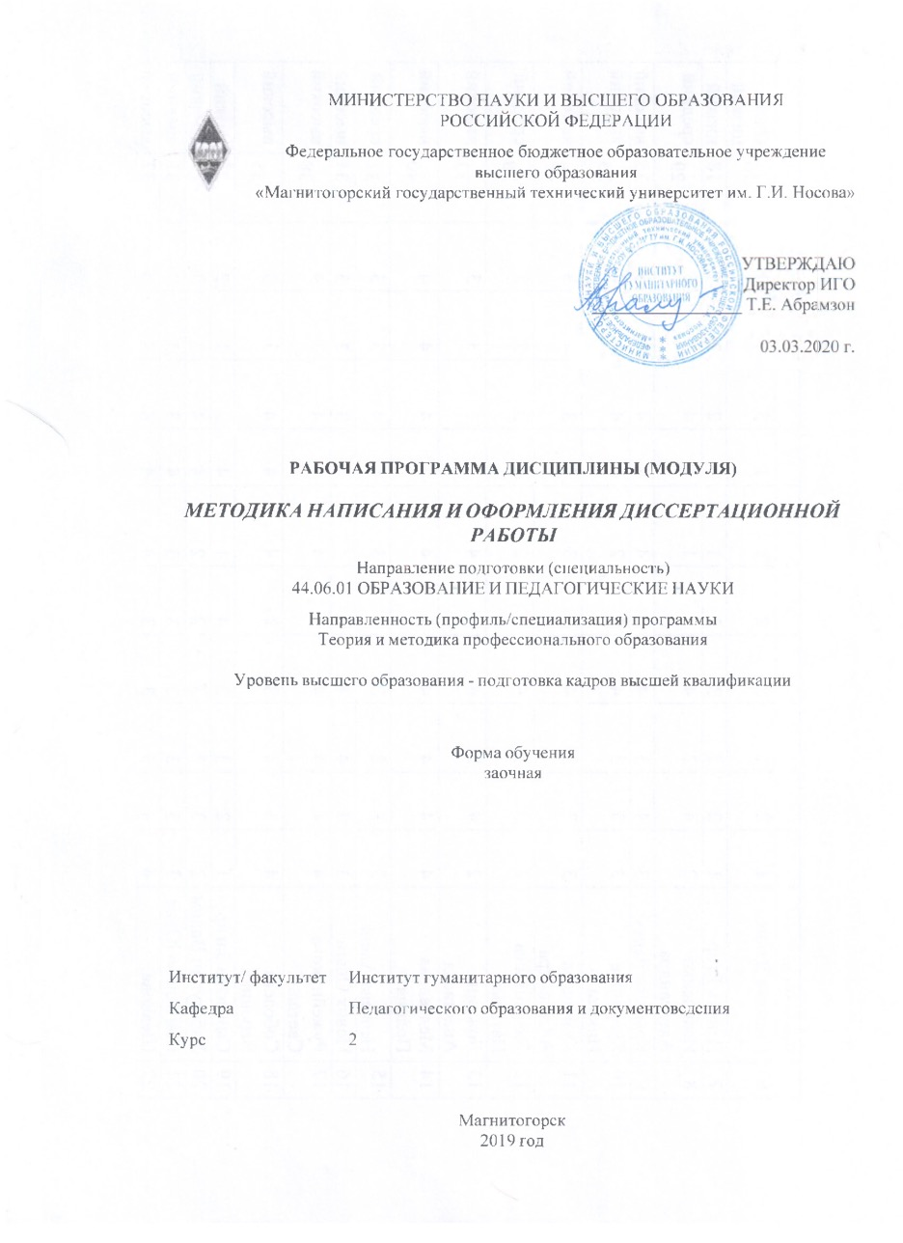

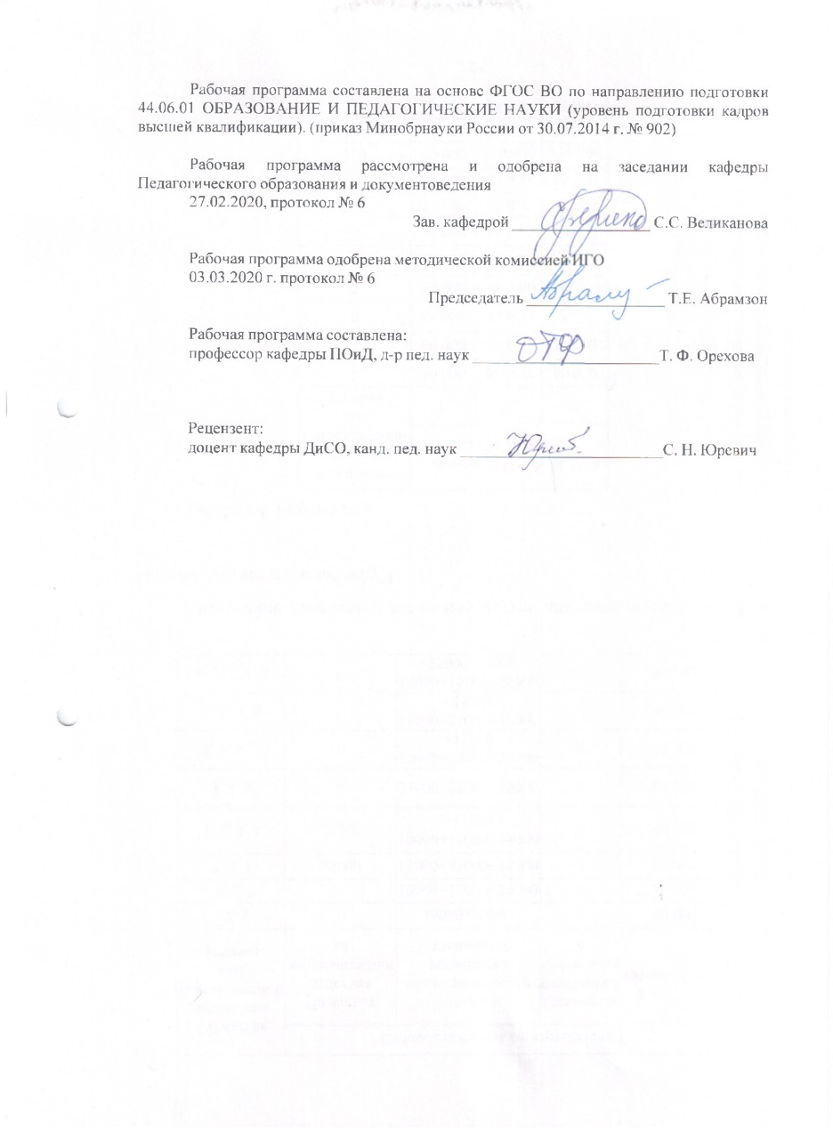

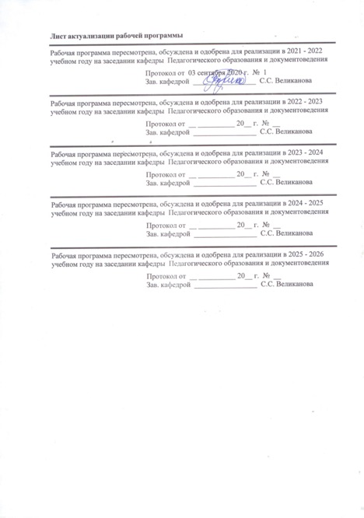

|  |  |
| --- | --- |
| **1** **Цели** **освоения** **дисциплины** **(модуля)** | |
| Целями освоения дисциплины «Методика написания и оформления диссертационной работы» являются: подготовка аспирантов к написанию и оформлению диссертационной работы в области профессионального образования и социальной сферы с использованием современных педагогических технологий.  Достижение целей изучения дисциплины обеспечивается решением ряда задач, таких как:  - формирование научных представлений о структуре диссертационной работы, этапах, принципах, методике написания теоретической и экспериментальной части диссертации,  - формирование навыков написания и оформления диссертации на основе анализа и объяснения применяемых методов и поставленных задач. | |
|  |  |
| **2** **Место** **дисциплины** **(модуля)** **в** **структуре** **образовательной** **программы** | |
| Дисциплина Методика написания и оформления диссертационной работы входит в вариативную часть учебного плана образовательной программы.  Для изучения дисциплины необходимы знания (умения, владения), сформированные в результате изучения дисциплин/ практик: | |
| Педагогический эксперимент и основы его организации в высшей школе | |
| Педагогика и психология высшей школы | |
| Методология и информационные технологии в научных исследованиях | |
| Методологические основы профессионального образования | |
| Знания (умения, владения), полученные при изучении данной дисциплины будут необходимы для изучения дисциплин/практик: | |
| Педагогическая практика | |
| Научно-исследовательская деятельность и подготовка НКР | |
|  |  |
| **3** **Компетенции** **обучающегося,** **формируемые** **в** **результате** **освоения**  **дисциплины** **(модуля)** **и** **планируемые** **результаты** **обучения** | |
| В результате освоения дисциплины (модуля) «Методика написания и оформления диссертационной работы» обучающийся должен обладать следующими компетенциями: | |
| Структурный  элемент  компетенции | Планируемые результаты обучения |
| ОПК-6 способностью обоснованно выбирать и эффективно использовать образовательные технологии, методы и средства обучения и воспитания с целью обеспечения планируемого уровня личностного и профессионального развития обучающегося | |
| Знать | критерии выбора методов, средств и образовательных технологий для проведения экспериментального исследования |
| Уметь | обосновывать необходимость применяемых технологий, методов и средств обучения и воспитания с целью обеспечения планируемого уровня личностного и профессионального развития обучающегося |
| Владеть | интерпретации результатов педагогического эксперимента и применяемых методов, средств и образовательных технологий в написании и оформлении диссертационной работе |
| ПК-3 способность анализировать результаты научных исследований и применять их при решении конкретных исследовательских задач | |
| Знать | требования к оформлению диссертационной работы |

|  |  |
| --- | --- |
| Уметь | анализировать эффективность применяемых методов экспериментального исследования |
| Владеть | методикой анализа эффективности применяемых методов экспериментального исследования |

|  |  |  |  |  |  |  |  |  |  |
| --- | --- | --- | --- | --- | --- | --- | --- | --- | --- |
|  | **4.** **Структура,** **объём** **и** **содержание** **дисциплины** **(модуля)** | | | | | | | | |
| Общая трудоемкость дисциплины составляет 4 зачетных единиц 144 акад. часов, в том числе:  – контактная работа – 20 акад. часов:  – аудиторная – 20 акад. часов;  – внеаудиторная – 0 акад. часов  - форме практической подготовки – 8 акад.часов  – самостоятельная работа – 120 акад. часов;  Форма аттестации - зачет с оценкой | | | | | | | | | |
|  |  |  |  |  |  |  |  |  |  |
| Раздел/ тема  дисциплины | | Курс | Аудиторная  контактная работа  (в акад. часах) | | | Самостоятельная работа студента | Вид самостоятельной  работы | Форма текущего контроля успеваемости и  промежуточной аттестации | Код компетенции |
| Лек. | лаб.  зан. | практ. зан. |
| 1. 1 Раздел. Общая характеристика диссертации как научной работы | | |  | | | | | | |
| 1.1 1.1. Диссертационная работы: сущность, требования, структурные компоненты и этапы выполнения | | 2 | 1 |  | 1 | 12 | проработка материала, не излагаемого на лекции; подготовка отчета по требованиям к диссертации представления оглавления диссертации с анализом и интерпретацией | Отчет о выполнении индивидуального задания | ОПК-6, ПК-3 |
| 1.2 1.2. Характеристика теоретической части диссертационной работы: цель, примерная структура, принципы и применяемые методы написания | | 1 |  | 1 | 12 | проработка материала, не излагаемого в лекции;  подготовка сводной таблицы и защиты индивидуальног о задания на материале теоретической части диссертации «Структурные компоненты, принципы написания, применяемые методы в теоретической части диссертации» | Отчеты о выполнении группового задания | ОПК-6, ПК-3 |
| 1.3 1.3. Характеристика экспериментальной части диссертационного исследования: цель, примерная структура, принципы и применяемые методы написания | | 1 |  | 1/1И | 12 | проработка материала, не излагаемого в лекции;  подготовка сводной таблицы и защиты отчета индивидуальног о задания на материале экспериментальн ой части диссертации «Структурные компоненты, принципы написания, применяемые методы в экспериментальн ой части диссертации» | Отчеты о выполнении задания | ОПК-6, ПК-3 |
| Итого по разделу | | | 3 |  | 3/1И | 36 |  |  |  |
| 2. 2. Раздел. Организационно-методические аспекты написания и оформления диссертационного исследования | | |  | | | | | | |
| 2.1 2.1. Введение диссертации: цель, требование и методологические основы исследования | | 2 | 1 |  | 1/1И | 12 | проработка материала, не излагаемого на лекции; подготовка к выступлению на практическом занятии; представление фрагментов введения диссертации с анализом и интерпретацией | Выступление на практическом занятии  Отчет о выполнении индивидуального задания | ОПК-6, ПК-3 |
| 2.2 2.2.Методика написания теоретической части диссертационной работы | | 1 |  | 1/1И | 12 | проработка материала, не излагаемого на лекции; подготовка к выступлению на практическом занятии; представление требований по применению методов в теоретической части диссертации с анализом и интерпретацией | Отчет о выполнении индивидуального задания | ОПК-6, ПК-3 |
| 2.3 2.3.Методика оформления теоретической части диссертационной работы | | 1 |  | 1/1И | 12 | проработка материала, не излагаемого на лекции; подготовка к выступлению на практическом занятии; представление моделей, рисунков, таблиц и схем в теоретической части диссертации с анализом и интерпретацией | Выступление на практическом занятии. Отчет о выполнении индивидуального задания | ОПК-6, ПК-3 |
| 2.4 2.4. Методика написания экспериментальной части диссертационной работы | | 1 |  | 1/1И | 12 | проработка материала, не излагаемого на лекции; подготовка к выступлению на практическом занятии; представление требований по применению методов для экспериментальн ой части диссертации с анализом и интерпретацией | Выступление на практическом занятии  Отчеты о выполнении задания | ОПК-6, ПК-3 |
| 2.5 2.5.Методика оформления экспериментальной части диссертационной работы | | 1 |  | 1/1И | 12 | проработка материала, не излагаемого на лекции; подготовка дискуссии отчета по заданию; представление диаграмм, графиков, графов в экспериментальн ой части диссертации с анализом и интерпретацией | Выступление на практическом занятии  Отчет о выполнении индивидуального задания | ОПК-6, ПК-3 |
| 2.6 2.6.Заключение диссертации: цель, требования и связь с введением, написание и оформление | | 1 |  | 1 | 12 | проработка материала, не излагаемого на лекции; подготовка отчета, представление фрагментов заключения диссертации с анализом и интерпретацией | Отчеты о выполнении задания | ОПК-6, ПК-3 |
| 2.7 2.7.Список использованной литературы и его оформление в диссертации | | 1 |  | 1 | 12 | проработка материала, не излагаемого на лекции; подготовка отчета о занятии; представление образцов оформления разных источников литературы | Отчеты о выполнении задания | ОПК-6, ПК-3 |
| Итого по разделу | | | 7 |  | 7/5И | 84 |  |  |  |
| Итого за семестр | | | 10 |  | 10/6И | 120 |  | зао |  |
| Итого по дисциплине | | | 10 |  | 10/6И | 120 |  | зачет с оценкой | ОПК-6,ПК-3 |

|  |
| --- |
| **5** **Образовательные** **технологии** |
|  |
| При проведении лекционных и практических занятий используются следующие образовательные технологии:  1. Традиционные технологии: семинары, практические занятия, лекции  2. Технология личностно – ориентированного обучения;  3. Проектные технологии: защита проектов  4. Проблемные методы: проблемный семинар  5 Интерактивные технологии: дискуссионные технологии (технология «Дебаты», дискуссии), работа в команде, анализ ситуаций, проблемные методы, исследовательские методы.  6. Информационно-коммуникативные технологии: технологии применения средств ИКТ; технологии использования интернета.  Практические/ лабораторные занятия проводятся в форме практической подготовки в условиях выполнения обучающимися видов работ, связанных с будущей профессиональной деятельностью и направленных на формирование, закрепление, развитие практических навыков и компетенций по профилю образовательной программы |
|  |
| **6** **Учебно-методическое** **обеспечение** **самостоятельной** **работы** **обучающихся** |
| Представлено в приложении 1. |
|  |
| **7** **Оценочные** **средства** **для** **проведения** **промежуточной** **аттестации** |
| Представлены в приложении 2. |
|  |
| **8** **Учебно-методическое** **и** **информационное** **обеспечение** **дисциплины** **(модуля)** |
| **а)** **Основная** **литература:** |
| 1. Методология научного исследования : учебник / А.О. Овчаров, Т.Н. Овчарова. — М.: ИНФРА-М, 2019. — 304с.Режим доступа http://new.znanium.com]. — (Высшее образование: Магистратура). — www.dx.doi.org/10.12737/357. - Текст : электронный. - URL: <http://znanium.com/catalog/product/989954>  2. Орехова, Т. Ф. Организация экспериментальной работы в научных исследованиях по педагогическим наукам : учебное пособие / Т. Ф. Орехова, Н. Ф. Ганцен, О. А. Колмогорова ; МГТУ. - Магнитогорск : МГТУ, 2015. - 1 электрон. опт. диск (CD-ROM). - Загл. с титул. экрана. - URL: <https://magtu.informsystema.ru/uploader/fileUpload?name=1458.pdf&show=dcatalogues/1/1123982/1458.pdf&view=true> (дата обращения: 04.10.2020). - Макрообъект. - Текст : электронный. - Сведения доступны также на CD-ROM. |
|  |
| **б)** **Дополнительная** **литература:** |
| 1. Акманова, З. С. Статические методы обработки экспериментальных данных : электронное учебное пособие / З. С. Акманова, Н. И. Кимайкина. - Б. м. : Б. и., Б. г. - 1 электрон. опт. диск (CD-ROM). - Загл. с титул. экрана. - URL: <https://magtu.informsystema.ru/uploader/fileUpload?name=971.pdf&show=dcatalogues/1/1119068/971.pdf&view=true> (дата обращения: 04.10.2020). - Макрообъект. - Текст : электронный. - Сведения доступны также на CD-ROM.  2. Лешер, О. В. Исследовательская деятельность будущих педагогов и основы ее организации в высшем учебном заведении : учебно-методическое пособие / О. В. Лешер, Н. А. Бахольская. - Магнитогорск : МГТУ, 2013. - 1 электрон. опт. диск (CD-ROM). - Загл. с титул. экрана. - URL: <https://magtu.informsystema.ru/uploader/fileUpload?name=1039.pdf&show=dcatalogues/1/1119337/1039.pdf&view=true> (дата обращения: 04.10.2020). - Макрообъект. - Текст : электронный. - Сведения доступны также на CD-ROM.  3. Мокий М. С. Методология научных исследований: учебник для магистратуры / М. С. Мокий, А. Л. Никифоров, В. С. Мокий /под редакцией М. С. Мокого. — М. : Издательство Юрайт, 2016. — 255 с. — Текст : электронный // ЭБС Юрайт [сайт]. — |

|  |
| --- |
| URL: <https://biblio-online.ru/bcode/389650> (дата обращения: 19.10.2020).  4. Мусийчук, М. В. Методология психолого-педагогических исследований в образовании: практикум / М. В. Мусийчук, С. В. Мусийчук ; МГТУ. - Магнитогорск : МГТУ, 2017. - 75 с. - URL: <https://magtu.informsystema.ru/uploader/fileUpload?name=2696.pdf&show=dcatalogues/1/1131693/2696.pdf&view=true> (дата обращения: 04.10.2020). - Макрообъект. - Текст : электронный. - Имеется печатный аналог.  5. Савва, Л. И. Методология и методы научного исследования : учебное пособие / Л. И. Савва ; МГТУ. - Магнитогорск : МГТУ, 2016. - 1 электрон. опт. диск (CD-ROM). - URL: <https://magtu.informsystema.ru/uploader/fileUpload?name=2667.pdf&show=dcatalogues/1/1131361/2667.pdf&view=true> (дата обращения: 04.10.2020). - Макрообъект. - Текст : электронный. - Сведения доступны также на CD-ROM.  6. Степанова, О. П. Научно-исследовательская деятельность магистров: учебно-методическое пособие / О. П. Степанова, Д. А. Хабибулин, В. В. Чурилов ; МГТУ. - Магнитогорск : МГТУ, 2017. - 1 электрон. опт. диск (CD-ROM). - Загл. с титул. экрана. - На тит. л. сост. указаны как авторы. - URL: <https://magtu.informsystema.ru/uploader/fileUpload?name=3305.pdf&show=dcatalogues/1/1137740/3305.pdf&view=true> (дата обращения: 04.10.2020). - Макрообъект. - Текст : электронный. - ISBN 978-5-9967-1066-9. - Сведения доступны также на CD-ROM.  7. Степанова, О. П. Подготовка и защита выпускной квалификационной работы: учебно-методическое пособие / О. П. Степанова, Д. А. Хабибулин, В. В. Чурилов; МГТУ. - Магнитогорск: МГТУ, 2017. - 1 электрон. опт. диск (CD-ROM). - Загл. с титул. экрана. - URL: <https://magtu.informsystema.ru/uploader/fileUpload?name=3024.pdf&show=dcatalogues/1/1134990/3024.pdf&view=true> (дата обращения: 04.10.2020). - Макрообъект. - Текст : электронный. - Сведения доступны также на CD-ROM. |
|  |
| **в)** **Методические** **указания:** |
| 1. Бабунова, Е. С. Психолого-педагогическая диагностика: практикум / Е. С. Бабунова ; МГТУ. - Магнитогорск : МГТУ, 2016. - 1 электрон. опт. диск (CD-ROM). - Загл. с титул. экрана. - URL: <https://magtu.informsystema.ru/uploader/fileUpload?name=2352.pdf&show=dcatalogues/1/1129999/2352.pdf&view=true> (дата обращения: 04.10.2020). - Макрообъект. - Текст : электронный. - Сведения доступны также на CD-ROM.  2. Назаров, И. В. Методология научного исследования : метод. указания (для изучения теоретического курса) для студентов всех специальностей и направлений / И. В.. Назаров, О. Н. Новикова; Минобрнауки России, Урал. гос. лесотехн. ун-т, Каф. философии. – Екатеринбург: УГЛТУ, 2013. – 43 с. Режим доступа: <http://elar.usfeu.ru/handle/123456789/2902>  3. Савва, Л. И. Педагогический мониторинг профессионального самоопределения учащихся школ : учебное пособие / Л. И. Савва, Л. А. Савельева ; МГТУ. - Магнитогорск : МГТУ, 2017. - 1 электрон. опт. диск (CD-ROM). - Загл. с титул. экрана. - URL: <https://magtu.informsystema.ru/uploader/fileUpload?name=3048.pdf&show=dcatalogues/1/1135038/3048.pdf&view=true> (дата обращения: 04.10.2020). - Макрообъект. - Текст : электронный. - Сведения доступны также на CD-ROM. |
|  |
| **г)** **Программное** **обеспечение** **и** **Интернет-ресурсы:** |
|  |
|

|  |  |  |  |  |
| --- | --- | --- | --- | --- |
| **Программное** **обеспечение** | | | | |
|  | Наименование ПО | № договора | Срок действия лицензии |  |
|  | MS Windows 7 Professional(для классов) | Д-1227-18 от 08.10.2018 | 11.10.2021 |  |
|  | MS Windows 7 Professional (для классов) | Д-757-17 от 27.06.2017 | 27.07.2018 |  |
|  | MS Office 2007 Professional | № 135 от 17.09.2007 | бессрочно |  |
|  | 7Zip | свободно распространяемое ПО | бессрочно |  |
|  | FAR Manager | свободно распространяемое ПО | бессрочно |  |
|  |  |  |  |  |
| **Профессиональные** **базы** **данных** **и** **информационные** **справочные** **системы** | | | | |
|  | Название курса | | Ссылка |  |
|  | Электронная база периодических изданий East View Information Services, ООО «ИВИС» | | <https://dlib.eastview.com/> |  |
|  |  |
|  | Национальная информационно-аналитическая система – Российский индекс научного цитирования (РИНЦ) | | URL: <https://elibrary.ru/project_risc.asp> |  |
|  | Поисковая система Академия Google (Google Scholar) | | URL: <https://scholar.google.ru/> |  |
|  | Информационная система - Единое окно доступа к информационным ресурсам | | URL: <http://window.edu.ru/> |  |
|  | Российская Государственная библиотека. Каталоги | | <https://www.rsl.ru/ru/4readers/catalogues/> |  |
|  | Электронные ресурсы библиотеки МГТУ им. Г.И. Носова | | <http://magtu.ru:8085/marcweb2/Default.asp> |  |
|  | Международная наукометрическая реферативная и полнотекстовая база данных научных изданий «Web of science» | | <http://webofscience.com> |  |
|  | Международная реферативная и полнотекстовая справочная база данных научных изданий «Scopus» | | <http://scopus.com> |  |
| **9** **Материально-техническое** **обеспечение** **дисциплины** **(модуля)** | | | | |
|  |  |  |  |  |
| Материально-техническое обеспечение дисциплины включает: | | | | |
| Учебные аудитории для проведения занятий лекционного типа Доска, мультимедийные средства хранения, передачи и представления информации.  Учебные аудитории для проведения практических занятий, групповых и индивидуальных консультаций, текущего контроля и промежуточной аттестации Доска, мультимедийный проектор, экран  Помещения для самостоятельной работы обучающихся Персональные компьютеры с пакетом MS Office, выходом в Интернет и с доступом в электронную информационно-образовательную среду университета  Помещение для хранения и профилактического обслуживания учебного оборудования Стеллажи для хранения учебно-наглядных пособий и учебно-методической документации. | | | | |
|

**Приложение 1**

# 6 Учебно-методическое обеспечение самостоятельной работы аспирантов

| Раздел/ тема  дисциплины | Вид самостоятельной  работы | Кол-во  часов | Формы контроля |
| --- | --- | --- | --- |
| **1 Раздел. Общая характеристика диссертации как научной работы** |  |  |  |
| 1.1. Диссертационная работы: сущность, структурные компоненты и этапы выполнения | проработка материала, не излагаемого на лекции; подготовка отчета по требованиям к диссертации представления оглавления диссертации с анализом и интерпретацией | 12 | Отчет о выполнении индивидуального задания |
| 1.2. Характеристика теоретической части диссертационного исследования: цель, примерная структура, принципы и применяемые методы написания | проработка материала, не излагаемого в лекции;  подготовка сводной таблицы и защиты индивидуального задания на материале теоретической части диссертации «Структурные компоненты, принципы написания, применяемые методы в теоретической части диссертации» | 12 | Отчеты о выполнении группового задания |
| 1.3. Характеристика экспериментальной части диссертационного исследования: цель, примерная структура, принципы и применяемые методы написания | проработка материала, не излагаемого в лекции;  подготовка сводной таблицы и защиты отчета индивидуального задания на материале экспериментальной части диссертации «Структурные компоненты, принципы написания, применяемые методы в экспериментальной части диссертации» | 12 | Отчеты о выполнении задания |
| **Итого по разделу** |  | **36** | **Отчеты по заданиям** |
| **2. Раздел. Организационно-методические аспекты написания и оформления диссертационного исследования** |  |  |  |
| 2.1. Введение диссертации: цель, требование и методологические основы исследования | проработка материала, не излагаемого на лекции; подготовка к выступлению на практическом занятии; представление фрагментов введения диссертации с анализом и интерпретацией | 12 | Выступление на практическом занятии  Отчет о выполнении индивидуального задания |
| 2.2.Методика написания теоретической части диссертационной работы | проработка материала, не излагаемого на лекции; подготовка к выступлению на практическом занятии; представление требований по применению методов в теоретической части диссертации с анализом и интерпретацией | 12 | Выступление на практическом занятии  Отчеты о выполнении группового задания |
| 2.3.Методика оформления теоретической части диссертационной работы | проработка материала, не излагаемого на лекции; подготовка к выступлению на практическом занятии; представление моделей, рисунков, таблиц и схем в теоретической части диссертации с анализом и интерпретацией | 12 | Выступление на практическом занятии  Отчет о выполнении индивидуального задания |
| 2.4. Методика написания экспериментальной части диссертационной работы | проработка материала, не излагаемого на лекции; подготовка к выступлению на практическом занятии; представление требований по применению методов для экспериментальной части диссертации с анализом и интерпретацией | 12 | Выступление на практическом занятии  Отчеты о выполнении задания |
| 2.5.Методика оформления экспериментальной части диссертационной работы | проработка материала, не излагаемого на лекции; подготовка дискуссии отчета по заданию; представление диаграмм, графиков, графов в экспериментальной части диссертации с анализом и интерпретацией | 12 | Выступление на практическом занятии  Отчет о выполнении индивидуального задания |
| 2.6.Заключение диссертации: цель, требования и связь с введением, написание и оформление | проработка материала, не излагаемого на лекции; подготовка отчета, представление фрагментов заключения диссертации с анализом и интерпретацией | 12 | Отчеты о выполнении задания |
| 2.7.Список использованной литературы и его оформление в диссертации | проработка материала, не излагаемого на лекции; подготовка отчета о занятии; представление образцов оформления разных источников литературы | 12 | Отчеты о выполнении задания |
| **Итого по разделу** |  | **84** | **Контрольная работа** |
| **Итого по дисциплине** |  | **120** | **зачет с оценкой** |

**Приложение 2**

**Оценочные средства для проведения промежуточной аттестации**

|  |  |  |
| --- | --- | --- |
| *Структурный элемент компетенции* | *Планируемые результаты обучения* | *Оценочные средства* |
| **ОПК-6 – способность обоснованно выбирать и эффективно использовать образовательные технологии, методы и средства обучения и воспитания с целью обеспечения планируемого уровня личностного и профессионального развития обучающегося** | | |
| Знать | критерии выбора методов, средств и образовательных технологий для проведения экспериментального исследования | *Вопросы к зачету*   1. Методология педагогики как система знаний и как область научно-познавательной деятельности. 2. Общие требования к диссертационной работе 3. Структура диссертационной работы 4. Введение и методологические элементы, их взаимосвязь, требования к описанию 5. Заключение, цель, задачи, связь с введением, требования к описанию 6. Введение: научная новизна, теоретическая и практическая значимость исследования 7. Применение методов анализа, синтеза, индукции, дедукции в теоретической части диссертационной работы 8. Применение методов констатации, обоснования, интерпретации, доказательства в теоретической части диссертационной работы 9. Схемы их виды и оформление их в теоретической части диссертационной работы 10. Рисунки их виды и оформление их в теоретической части диссертационной работы 11. Применение методов анализа, синтеза, констатации в экспериментальной части диссертационной работы 12. Применение методов интерпретации и доказательства в экспериментальной части диссертационной работы 13. Применение средств, методов в проверке статистической гипотезы в диссертационной работе 14. Графы, графики, диаграммы и требования оформления их в экспериментальной части диссертационной работы 15. Формулы и математические показатели, требования оформления их в экспериментальной части диссертационной работы   Требования к оформлению литературы в диссертационной работе |
| Уметь | обосновывать необходимость применяемых технологий, методов и средств обучения и воспитания с целью обеспечения планируемого уровня личностного и профессионального развития обучающегося | *Перечень тем практических занятий:*  Тема 2.1. Введение: актуальность, проблема, объект и предмет исследования  Введение: цель и задачи, этапы исследования  Введение: гипотеза исследования и положения, выносимые на защиту  Введение: научная новизна, теоретическая и практическая значимость исследования  Тема 2.2. Применение методов анализа, синтеза, индукции, дедукции в теоретической части диссертационной работы  Применение методов идеализации, обобщении, абстрагирования, моделирования в теоретической части диссертационной работы  Применение методов констатации, обоснования, интерпретации, доказательства в теоретической части диссертационной работы  Тема 2.3. Модели, их виды и оформление их в теоретической части диссертационной работы  Схемы их виды и оформление их в теоретической части диссертационной работы  Рисунки их виды и оформление их в теоретической части диссертационной работы  Тема 2.4. Применение методов анализа, синтеза, констатации в экспериментальной части диссертационной работы  Применение методов интерпретации и доказательства в экспериментальной части диссертационной работы  Применение средств, методов в проверке статистической гипотезы в диссертационной работе  Тема 2.5. Графы, графики, диаграммы и требования оформления их в экспериментальной части диссертационной работы  Формулы и математические показатели, требования оформления их в экспериментальной части диссертационной работы  Тема 2.6. Заключение диссертации: цель, требования и связь с введением  Заключение диссертации: требования к написанию и оформлению в диссертационной работе  Тема 2.7. Требования к сбору, обработке и оформлению использованной литературы в диссертационной работе по ГОСТ. |
| Владеть | интерпретации результатов педагогического эксперимента и применяемых методов, средств и образовательных технологий в написании и оформлении диссертационной работе | ***Задания по подготовке к зачету:***   1. Покажите на примере своего исследования связи цели, задач и структурных компонентов диссертационной работы 2. Сформулируйте этапы работы над диссертацией и их задачи 3. Покажите на примере связь проблемы, объекта, предмета и цели исследования 4. Определите связь: основные виды исследования, методы описания и цели 5. Опишите этапы описания диссертации и логику действий исследователя 6. Определите связь: методы и этапы экспериментальной части диссертации 7. Сопоставьте методы первичной и вторичной свода и обработки результатов эксперимента 8. Приведите пример оформления в диссертационной работе формул абсолютного прироста, среднего показателя, коэффициента эффективности 9. Приведите требования применения критерия «хи-квадрат» 10. Приведите примеры формулировок разных гипотез 11. Сформулируйте требования к оформлению таблиц? 12. Сформулируйте требования к оформлению рисунков, диаграмм, схем? 13. Сформулируйте цели применения и требования к оформлению графиков и графов 14. Сформулируйте цели и требования к применению критерия «хи-квадрат»  в педагогическом исследовании 15. Сформулируйте цели корреляции, описательной и индуктивной статистики в педагогическом исследовании? 16. Приведите примерный алгоритм описания модели в диссертационной работе 17. Приведите примерный алгоритм описания педагогических условий в диссертационной работе 18. Приведите этапы описания эксперимента в диссертационной работе |
| **ПК-3 – способность анализировать результаты научных исследований и применять их при решении конкретных исследовательских задач** | | |
| Знать | требования к оформлению диссертационной работы | *Вопросы к зачету*   1. Методология педагогики как система знаний и как область научно-познавательной деятельности. 2. Общие требования к диссертационной работе 3. Структура диссертационной работы 4. Введение и методологические элементы, их взаимосвязь, требования к описанию 5. Заключение, цель, задачи, связь с введением, требования к описанию 6. Введение: научная новизна, теоретическая и практическая значимость исследования 7. Применение методов анализа, синтеза, индукции, дедукции в теоретической части диссертационной работы 8. Применение методов констатации, обоснования, интерпретации, доказательства в теоретической части диссертационной работы 9. Схемы их виды и оформление их в теоретической части диссертационной работы 10. Рисунки их виды и оформление их в теоретической части диссертационной работы 11. Применение методов анализа, синтеза, констатации в экспериментальной части диссертационной работы 12. Применение методов интерпретации и доказательства в экспериментальной части диссертационной работы 13. Применение средств, методов в проверке статистической гипотезы в диссертационной работе 14. Графы, графики, диаграммы и требования оформления их в экспериментальной части диссертационной работы 15. Формулы и математические показатели, требования оформления их в экспериментальной части диссертационной работы 16. Требования к оформлению литературы в диссертационной работе |
| Уметь | анализировать эффективность применяемых методов экспериментального исследования | *Перечень тем практических занятий:*  Тема 2.1. Введение: актуальность, проблема, объект и предмет исследования  Введение: цель и задачи, этапы исследования  Введение: гипотеза исследования и положения, выносимые на защиту  Введение: научная новизна, теоретическая и практическая значимость исследования  Тема 2.2. Применение методов анализа, синтеза, индукции, дедукции в теоретической части диссертационной работы  Применение методов идеализации, обобщении, абстрагирования, моделирования в теоретической части диссертационной работы  Применение методов констатации, обоснования, интерпретации, доказательства в теоретической части диссертационной работы  Тема 2.3. Модели, их виды и оформление их в теоретической части диссертационной работы  Схемы их виды и оформление их в теоретической части диссертационной работы  Рисунки их виды и оформление их в теоретической части диссертационной работы  Тема 2.4. Применение методов анализа, синтеза, констатации в экспериментальной части диссертационной работы  Применение методов интерпретации и доказательства в экспериментальной части диссертационной работы  Применение средств, методов в проверке статистической гипотезы в диссертационной работе  Тема 2.5. Графы, графики, диаграммы и требования оформления их в экспериментальной части диссертационной работы  Формулы и математические показатели, требования оформления их в экспериментальной части диссертационной работы  Тема 2.6. Заключение диссертации: цель, требования и связь с введением  Заключение диссертации: требования к написанию и оформлению в диссертационной работе  Тема 2.7. Требования к сбору, обработке и оформлению использованной литературы в диссертационной работе по ГОСТ. |
| Владеть | анализа эффективности применяемых методов экспериментального исследования | ***Задания по подготовке к зачету:***   1. Покажите на примере своего исследования связи цели, задач и структурных компонентов диссертационной работы 2. Сформулируйте этапы работы над диссертацией и их задачи 3. Покажите на примере связь проблемы, объекта, предмета и цели исследования 4. Определите связь: основные виды исследования, методы описания и цели 5. Опишите этапы описания диссертации и логику действий исследователя 6. Определите связь: методы и этапы экспериментальной части диссертации 7. Сопоставьте методы первичной и вторичной свода и обработки результатов эксперимента 8. Приведите пример оформления в диссертационной работе формул абсолютного прироста, среднего показателя, коэффициента эффективности 9. Приведите требования применения критерия «хи-квадрат» 10. Приведите примеры формулировок разных гипотез 11. Сформулируйте требования к оформлению таблиц? 12. Сформулируйте требования к оформлению рисунков, диаграмм, схем? 13. Сформулируйте цели применения и требования к оформлению графиков и графов 14. Сформулируйте цели и требования к применению критерия «хи-квадрат»  в педагогическом исследовании 15. Сформулируйте цели корреляции, описательной и индуктивной статистики в педагогическом исследовании? 16. Приведите примерный алгоритм описания модели в диссертационной работе 17. Приведите примерный алгоритм описания педагогических условий в диссертационной работе 18. Приведите этапы описания эксперимента в диссертационной работе |

***Методические рекомендации для подготовки к зачету***

При подготовке к зачету особое внимание следует обратить на следующие моменты:

1. Студенту рекомендуется выполнить все задания для самостоятельной работы и сдать все отчеты в срок и в полном объеме.

2. Студенту рекомендуется подготовить ответы на примерные вопросов самоконтроля и подготовки к зачету.

3. Студенту рекомендуется выполнить примерные задания по подготовке к зачету.

***Критерии оценки к зачету с оценкой***

Для получения зачета по дисциплине на оценку

**«отлично»** – студент должен показать высокий уровень освоения компетенций: ОПК-6, ПК-3;

**«хорошо» -** студент должен показать средний уровень освоения необходимых компетенций: ОПК-6, , ПК-3;

**«удовлетворительно» -** студент должен показать пороговый уровень освоения необходимых компетенций: ОПК-6, ПК-3;

**«неудовлетворительно»** – аспирант не может показать компетенции на уровне воспроизведения и объяснения информации, не может показать интеллектуальные навыки решения простых задач и выполнения элементарных заданий.